第八章 生物与环境
第三节 生态系统
一 生态系统的类型
教学内容
一、生态系统的概念和类型
二、生态系统的结构
学习目标
1．理解生态系统的概念
2．了解生态系统的类型
3．掌握生态系统的成分知识的运用
4．掌握食物链和食物网知识的运用
重点和难点
重点：
1．生态系统的概念和常见类型
2．生态系统的成分以及各种成分在生态系统中的作用
3．食物链和食物网的概念和分析、应用
难点：生态系统的结构
知识点
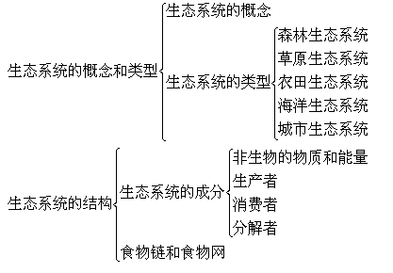
一、生态系统的概念和类型
（一）概念
生态系统是指生物群落与它的无机环境相互作用而形成的统一整体，其内函有四个方面： 1．一定的空间和时间界限；
2．系统的基本组成（包括各种生物和它们生活的无机环境）；
3．系统的基本功能（能量流动和物质循环）
4．系统在功能上统一的结构基础和发展趋势
（二）类型
生态系统的范围有大有小，多种多样，大至整个生物圈，小至一个池塘或一堆朽木及其生物组成的局部空间，生态系统类型的划分，实际上是概念的外延，其依据是多方面的，一般依据非生物因素把生物圈划分为陆地生态系统和水域生态系统。陆地生态系统包括森林、草原、农田生态系统；水域生态系统包括海洋生态系统和淡水生态系统。城市生态系统是城市居民与其环境相互作用而形成的统一整体，
也是人类对自然环境的适应、加工、改造而建设起来的特殊的人工生态系统。城市生态系统不仅有生物组成要素和非生物组成要素，还包括人类和社会要素，这些要素通过能量流动、生物地球化学循环以及物质供应与废物处理系统，形成一个具有内在联系的统一整体。
二、生态系统各成分之间的联系
尽管生态系统中的生产者、消费者和分解者之间有所区别，但它们彼此之间以及与非生物成分之间存在着相互依赖和相互制约的关系。无机环境为生物提供物质和能量，绿色植物同化CO₂和固定光能，是消费者和分解者获得能量的源泉，也是生态系统存在和发展的基础。因此，生产者是生态系统的最主要成分；生态系统内生产者同化的CO₂等物质，大约90%需经分解者作用归还无机环境，被生产者重新利用，因此，从物质循环角度看，分解者在生态系统中占有重要地位，缺少了分解者，生态系统就不可能长期生存下去。
从理论上讲，无机循环、生产者和分解者是任何一个自我调节的生态系统必要的基本成分，而消费者的功能活动不会影响生态系统的根本性质，是生态系统的非基本成分。然而，在生态系统完成能量流动和物质循环这两项基本功能的过程中，消费者起着重要的推动作用，因此，在实际中，生产者、消费者和分解者是紧密联系，缺一不可的。
三、食物链和食物网
生态系统内部最重要的联系是生物之间的营养联系，生产者、消费者和分解者之间的营养为纽带的结构联系叫做营养结构，食物链和食物网是营养结构的两种形式。
1．食物链的概念及类型
在生态系统中，各种生物之间由于食物关系而形成的一种联系，叫食物链。它是生物间单方向的联结。
生态系统中的食物链主要有捕食链、腐生链和寄生链等三种类型。
2．食物链的结构和营养环节
生态系统中的每一个食物链都包括几个环节，同一环节上所有生物的总和，可作为一个营养级，在生产——消费结构的食物链中，是以生产者为基础的，根据营养物质的传递环节，分为若干营养级。营养级从第一环节（生产者）算起，各级消费者依次排列。
但是，各种肉食动物以及杂食动物所处的营养级别，并不是一成不变的，它们可以同时占有几个营养级别。一般说来，一条食物链的营养级别不超过五个，但也有的食物链可以多达六、七级。

